Диаграмма классов
Table of Contents
Диаграмма классов 1
Диаграмма контейнеров 3
Иерархия путей 3

Диаграмма контейнеров
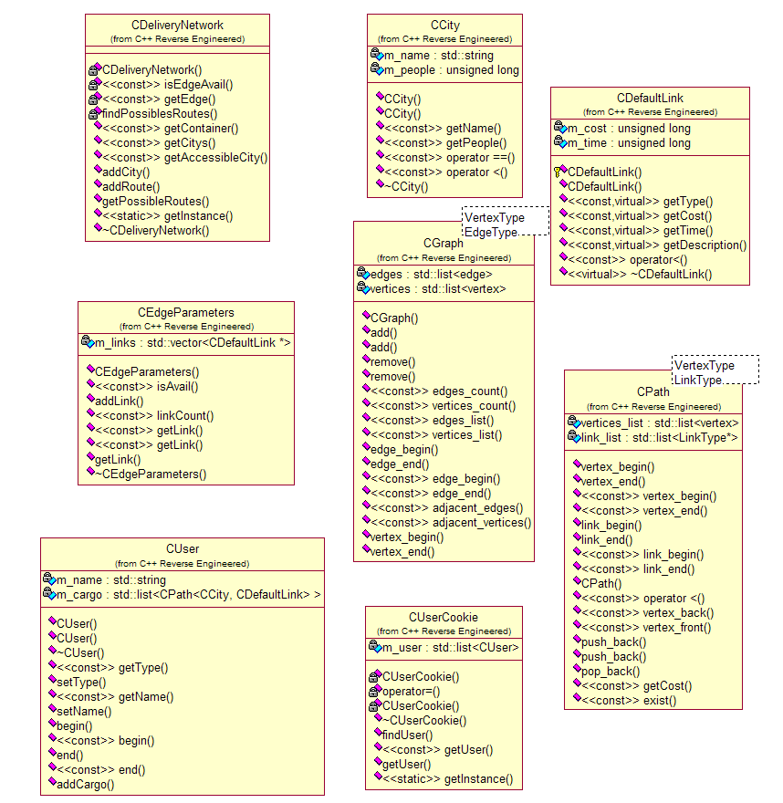

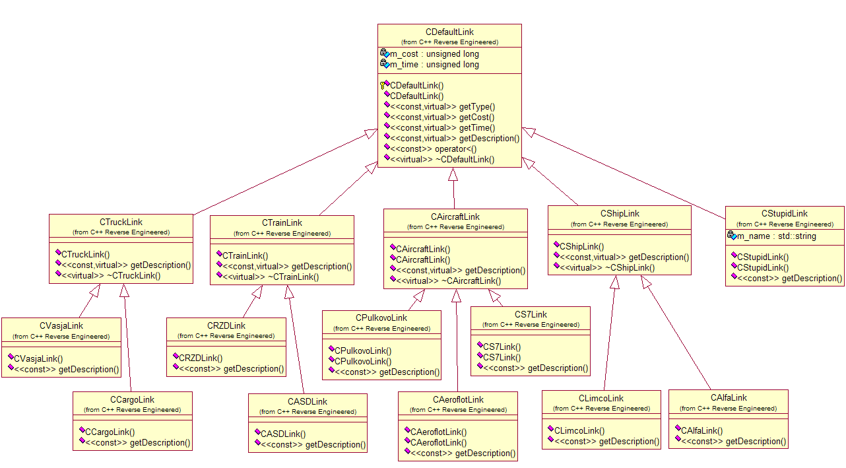
Иерархия путей

